Детский сад «Светлячок»
Модели организации
образовательного процесса
- Программа «Радуга»
Образовательные технологии
- «Физическая культура - дошкольникам» Л.Д.Глазыриной

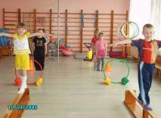

- Внедрила в практику занятия ритмической гимнастикой.
- В 2007-2008 уч.г. обобщила опыт работы по теме « Влияние ритмической гимнастики на развитие координации у детей 2 младшей и старшей группы д/с «Светлячок»».

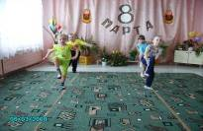

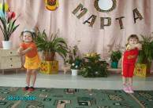
Воспитатель — Баннова Надежда Анатольевна
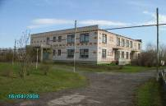

Профессиональная
деятельность
- воспитатель по физической культуре МДОУ
д/с «Светлячок»
- преподаватель изобразительного искусства филиала Детской школы искусств Каменищенского художественного отделения

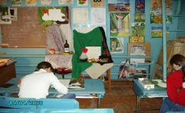
4 класс

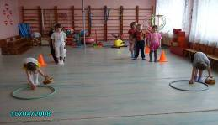

Старшая группа д/с «Светлячок»

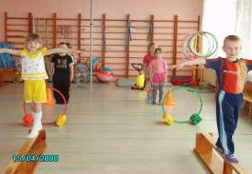
Образование
- Нижегородский педагогический
колледж.
- Нижегородский филиал
негосударственного некоммерческого
Гуманитарного института (г. Москвы)
психологического факультета.
Стаж работы:
- Педагогический 6 лет
- Воспитателем по физической
культуре 5 лет
- В 2008 г. защитилась на 1
квалификационную категорию.
Достижения
- Победитель зонального
конкурса
Ритмическая гимнастика
«Антошка»
старшая группа
«Мастер педагогического труда
по учебным и внеурочным формам
физкультурно-оздоровительной и
спортивной работы»

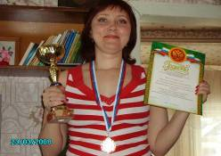
Ритмическая гимнастика
«Строители»
средняя
группа

